**研究阶段一：基于2D图片的鼓风机转子**边界分割与**尺寸测量（包括质心、力矩等），完成单个转子的合规性筛查。**

**【研究步骤】：**

（1）鼓风机转子边界分割：即在预处理的基础上，分析工件图片的噪声特点和工业现场的环境影响，选择合适的锐化与分割方法。（2）基于图片分割方法提取待测量工件A截面轮廓（边界位置信息）与标准件S截面轮廓，并根据分割后的图像分别确定A工件与标准件S的质心。（3）将工件A与标准件S按照质心进行对齐，计算工件A轮廓与工件S轮廓差，如果轮廓差在规定阈值内，则工件A为合格品。

【**此阶段主要研究点**】：图像分割算法的改进

**【相关研究资料】：**图像分割（Image Segmentation）

* Normalized Cut [1] [[Matlab code](https://link.zhihu.com/?target=http%3A//www.cis.upenn.edu/%7Ejshi/software/)]
* Gerg Mori’ Superpixel code [2] [[Matlab code](https://link.zhihu.com/?target=http%3A//www.cs.sfu.ca/%7Emori/research/superpixels/)]
* Efficient Graph-based Image Segmentation [3] [[C++ code](https://link.zhihu.com/?target=http%3A//people.cs.uchicago.edu/%7Epff/segment/)] [[Matlab wrapper](https://link.zhihu.com/?target=http%3A//www.mathworks.com/matlabcentral/fileexchange/25866-efficient-graph-based-image-segmentation)]
* Mean-Shift Image Segmentation [4] [[EDISON C++ code](https://link.zhihu.com/?target=http%3A//coewww.rutgers.edu/riul/research/code/EDISON/index.html)] [[Matlab wrapper](https://link.zhihu.com/?target=http%3A//www.wisdom.weizmann.ac.il/%7Ebagon/matlab_code/edison_matlab_interface.tar.gz)]
* OWT-UCM Hierarchical Segmentation [5] [[Resources](https://link.zhihu.com/?target=http%3A//www.eecs.berkeley.edu/Research/Projects/CS/vision/grouping/resources.html)]
* Turbepixels [6] [[Matlab code 32bit](https://link.zhihu.com/?target=http%3A//www.cs.toronto.edu/%7Ebabalex/turbopixels_code.tar.gz)] [[Matlab code 64bit](https://link.zhihu.com/?target=http%3A//www.cs.toronto.edu/%7Ebabalex/TurboPixels64.rar)] [[Updated code](https://link.zhihu.com/?target=http%3A//www.cs.toronto.edu/%7Ebabalex/superpixels_update.tgz)]
* Quick-Shift [7] [[VLFeat](https://link.zhihu.com/?target=http%3A//www.vlfeat.org/overview/quickshift.html)]
* SLIC Superpixels [8] [[Project](https://link.zhihu.com/?target=http%3A//ivrgwww.epfl.ch/supplementary_material/RK_SLICSuperpixels/index.html)]
* Segmentation by Minimum Code Length [9] [[Project](https://link.zhihu.com/?target=http%3A//perception.csl.uiuc.edu/coding/image_segmentation/)]
* Biased Normalized Cut [10] [[Project](https://link.zhihu.com/?target=http%3A//www.cs.berkeley.edu/%7Esmaji/projects/biasedNcuts/)]
* Segmentation Tree [11-12] [[Project](https://link.zhihu.com/?target=http%3A//vision.ai.uiuc.edu/segmentation)]
* Entropy Rate Superpixel Segmentation [13] [[Code](https://link.zhihu.com/?target=http%3A//www.umiacs.umd.edu/%7Emingyliu/src/ers_matlab_wrapper_v0.1.zip)]
* Fast Approximate Energy Minimization via Graph Cuts[[Paper](https://link.zhihu.com/?target=http%3A//www.csd.uwo.ca/faculty/olga/Papers/pami01_final.pdf)][[Code](https://link.zhihu.com/?target=http%3A//vision.csd.uwo.ca/code/gco-v3.0.zip)]
* Efﬁcient Planar Graph Cuts with Applications in Computer Vision[[Paper](https://link.zhihu.com/?target=http%3A//www.csd.uwo.ca/%7Eschmidtf/pdf/schmidt_et_al_cvpr09.pdf)][[Code](https://link.zhihu.com/?target=http%3A//vision.csd.uwo.ca/code/PlanarCut-v1.0.zip)]
* Isoperimetric Graph Partitioning for Image Segmentation[[Paper](https://link.zhihu.com/?target=http%3A//www.cns.bu.edu/%7Elgrady/grady2006isoperimetric.pdf)][[Code](https://link.zhihu.com/?target=http%3A//www.cns.bu.edu/%7Elgrady/grady2006isoperimetric_code.zip)]
* Random Walks for Image Segmentation[[Paper](https://link.zhihu.com/?target=http%3A//www.cns.bu.edu/%7Elgrady/grady2006random.pdf)][[Code](https://link.zhihu.com/?target=http%3A//www.cns.bu.edu/%7Elgrady/random_walker_matlab_code.zip)]
* Blossom V: A new implementation of a minimum cost perfect matching algorithm[[Code](https://link.zhihu.com/?target=http%3A//pub.ist.ac.at/%7Evnk/software/blossom5-v2.03.src.tar.gz%2520%2520http%3A/pub.ist.ac.at/%7Evnk/software/blossom5-v2.03.src.tar.gz)]
* An Experimental Comparison of Min-Cut/Max-Flow Algorithms for Energy Minimization in Computer Vision[[Paper](https://link.zhihu.com/?target=http%3A//www.csd.uwo.ca/%7Eyuri/Papers/pami04.pdf)][[Code](https://link.zhihu.com/?target=http%3A//pub.ist.ac.at/%7Evnk/software/maxflow-v3.01.src.tar.gz)]
* Geodesic Star Convexity for Interactive Image Segmentation[[Project](https://link.zhihu.com/?target=http%3A//www.robots.ox.ac.uk/%7Evgg/software/iseg/)]
* Contour Detection and Image Segmentation Resources[[Project](https://link.zhihu.com/?target=http%3A//www.eecs.berkeley.edu/Research/Projects/CS/vision/grouping/resources.html)][[Code](https://link.zhihu.com/?target=http%3A//www.eecs.berkeley.edu/Research/Projects/CS/vision/grouping/BSR/BSR_source.tgz)]
* Biased Normalized Cuts[[Project](https://link.zhihu.com/?target=http%3A//www.eecs.berkeley.edu/Research/Projects/CS/vision/grouping/biasedNcuts/)]
* Max-flow/min-cut[[Project](https://link.zhihu.com/?target=http%3A//vision.csd.uwo.ca/code/)]
* Chan-Vese Segmentation using Level Set[[Project](https://link.zhihu.com/?target=http%3A//www.ipol.im/pub/art/2012/g-cv/)]
* A Toolbox of Level Set Methods[[Project](https://link.zhihu.com/?target=http%3A//www.cs.ubc.ca/%7Emitchell/ToolboxLS/index.html)]
* Re-initialization Free Level Set Evolution via Reaction Diffusion[[Project](https://link.zhihu.com/?target=http%3A//www4.comp.polyu.edu.hk/%7Ecslzhang/RD/RD.htm)]
* Improved C-V active contour model[[Paper](https://link.zhihu.com/?target=http%3A//www4.comp.polyu.edu.hk/%7Ecskhzhang/J_papers/ICV.pdf)][[Code](https://link.zhihu.com/?target=http%3A//www4.comp.polyu.edu.hk/%7Ecskhzhang/J_papers/ICV.rar)]
* A Variational Multiphase Level Set Approach to Simultaneous Segmentation and Bias Correction[[Paper](https://link.zhihu.com/?target=http%3A//www4.comp.polyu.edu.hk/%7Ecskhzhang/J_papers/ICIP10_SVMLS.pdf)][[Code](https://link.zhihu.com/?target=http%3A//www4.comp.polyu.edu.hk/%7Ecskhzhang/J_papers/SVMLS_v0.rar)]
* Level Set Method Research by Chunming Li[[Project](https://link.zhihu.com/?target=http%3A//www.engr.uconn.edu/%7Ecmli/)]
* ClassCut for Unsupervised Class Segmentation[[cod](https://link.zhihu.com/?target=http%3A//groups.inf.ed.ac.uk/calvin/classcut/ClassCut-release_v1.0.zip)e]
* SEEDS: Superpixels Extracted via Energy-Driven Sampling [[Project](https://link.zhihu.com/?target=http%3A//www.vision.ee.ethz.ch/%7Evamichae/seeds/)][[other](https://link.zhihu.com/?target=http%3A//www.mvdblive.org/seeds/)]

**研究阶段二:基于3D视觉检测的转子尺寸测量**

**【研究背景】：解释为什么要对转子做3D视觉检测**

风机中两个转子通过在气缸内作相对运动来压缩和输送气体，其工作时并互不接触，而是依靠严密控制的间隙实现密封。针对这种大型立体精密工件，仅通过横截面图片分割进行工件合规性检测并不能完全筛选出问题工件，例如工件A通过横截面比对之后是符合工业生产指标，但其中间段部分却可能存在刨削不合标准的情况，导致风机中两个转子无法维持严密的间隙。如果这种转子安装在风机上会产生严重的不良后果。因此，还需要对转子的立体特征进行测量。

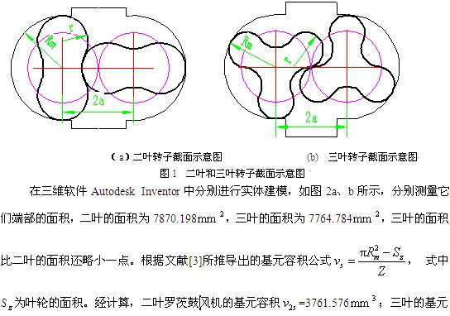

**【研究目的】：**判断一个风机中两个转子咬合是否达标。

**【研究步骤】：**

**Step1：获取2个二叶（三叶）转子共同工作时的3D模型**

由于大型构件的体积和重量的限制，不便于经常移动，给传统的测量方式带来巨大的困扰。利用机器视觉检测可以很好的解决这一问题。

通过近期查阅资料，我了解到：根据不同的光照方式和几何关系，**视觉检测方法**可以分为两种，一种被动视觉检测，一种主动视觉检测。被动视觉检测**直接采用了原始图像**，但是在工业环境中获取的原始图像并没有明显的特征信息；而**主动视觉检测（三维激光线扫描）可以通过激光测距、云纹干涉、简单三角形法、结构光与时差法等**方法来主动获取大型工件的**立体特征**，构建物体**3D模型，**

**【Step1-相关研究资料】：**

* 张益昕. 基于计算机视觉的大尺度三维几何尺寸测量方法及应用[D]. 南京大学, 2011.
* 姜德涛, 吕乃光, 谭启蒙. 大型工件位姿估计中的稀疏点云配准方法[J]. 北京信息科技大学学报(自然科学版), 2012, 27(1):89-94.
* 王冬, 周凯. 点云配准在大型曲面工件定位中的应用[J]. 计算机应用研究, 2015, 32(8):2347-2349.
* <http://www.ihalcon.com/（halcon>学习网站）

**Step2：对风机双转子3D点云数据进行语义分割与实例分割**

该步的研究思路是基于深度学习方法对双转子的3D模型（如下图所示）进行零件分割，如区分出左右转子、转轴与扇片。分割后可以获得构成工件曲面的点集，然后计算点集曲面的曲面曲率，达到双转子咬合度检测的目的。

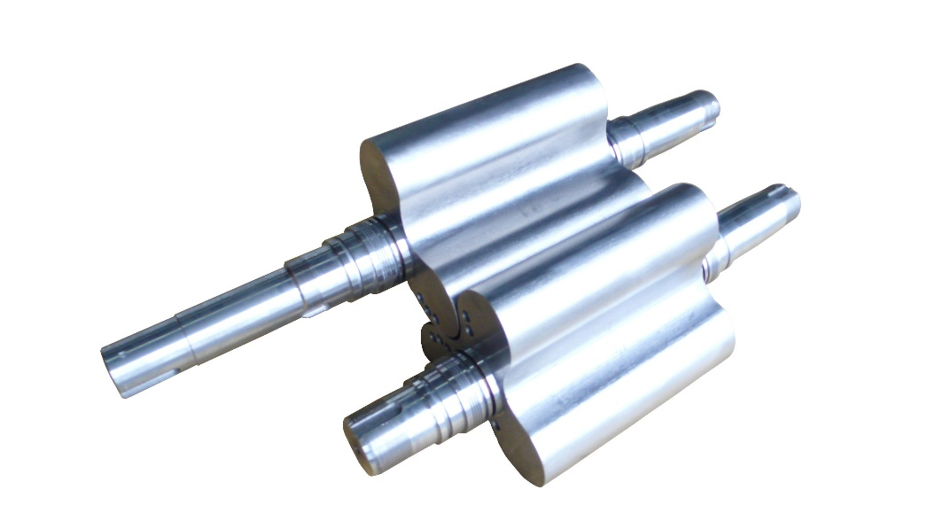

**【Step2-相关研究资料】**

目前，深度学习在**点云分割**中的主要研究成果有PointNet(CVPR2017)、**Pointnet ++（NIPS 2017）、Kd-Network（ICCV 2017）、**[SGPN：similarity group proposal network](https://blog.csdn.net/u012348774/article/details/80792160)做3D点云实例分割（CVPR2018）、[Recurrent Slice Network](https://arxiv.org/abs/1802.04402v1)对点云进行语义分割的网络（CVPR2018）

* [**PointNet（CVPR2017）**](https://web.stanford.edu/~rqi/pointnet/)

PointNet（来自斯坦福大学，开拓者！，他们的工作引起了很多关注。）是第一个可以直接处理原始三维点云的深度神经网络，这种新颖的网络设计可以直接对原始点云进行处理，进而完成高层次的点云分类和语义分割的任务，而且完全依赖于数据。

他们做了一些令人惊讶的简单的事情，并证明了为什么它运作良好，他们分别在每个点上训练了一个MLP（在点之间分享权重）。每个点被“投影”到一个1024维空间。然后，他们用点对称函数（max-pool）解决了点云顺序问题。这为每个点云提供了一个1 x 1024的全局特征，这些特征点被送入非线性分类器。利用他们称为T-net的“迷你网络”解决了旋转问题。它学习了点（3 x 3）和中级特征（64 x 64）上的变换矩阵。称之为“迷你”有点让人误解，因为它实际上与主网络的大小有关。另外，由于参数数量的大量增加，引入了一个损失项来约束64×64矩阵接近正交。也使用类似的网络进行零件分割。也做了场景语义分割。本文对ModelNet40数据集的准确率高达89.2％。下图是pointNet点云分类的框架

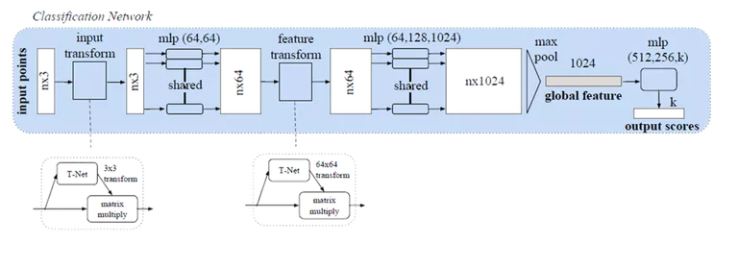引用:Charles R. Qi, Hao Su, Kaichun Mo, and Leonidas J. Guibas. Pointnet: Deep learning on point sets for 3d classication and segmentation. In The IEEE Conference on Computer Vision and Pattern Recognition (CVPR), July 2017.

The code is available on GitHub:PointNet code

* **Pointnet ++（NIPS 2017）**

在PointNet之后不久，引入了Pointnet ++。它本质上是PointNet的分层版本。每个图层都有三个子阶段：采样，分组和PointNeting。在第一阶段，选择质心，在第二阶段，把他们周围的邻近点（在给定的半径内）创建多个子点云。然后他们将它们给到一个PointNet网络，并获得这些子点云的更高维表示。然后，他们重复这个过程（样本质心，找到他们的邻居和Pointnet的更高阶的表示，以获得更高维表示）。使用这些网络层中的3个。还测试了不同层级的一些不同聚合方法，以克服采样密度的差异（对于大多数传感器来说这是一个大问题，当物体接近时密集样本，远处时稀疏）。他们在原型PointNet上进行了改进，在ModelNet40上的准确率达到了90.7％。下面是Pointnet++ 架构。

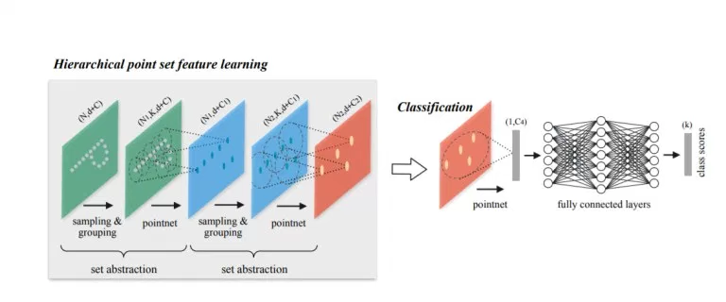

引用:Charles R Qi, Li Yi, Hao Su, and Leonidas J Guibas. Pointnet++: Deep hierarchical feature learning on point sets in a metric space. arXiv preprint arXiv:1706.02413, 2017.

* **Kd-Network（ICCV 2017）**

该文使用著名的Kd树在点云中创建一定的顺序结构的点云。一旦点云被结构化，他们就会学习树中每个节点的权重（代表沿特定轴的细分）。每个坐标轴在单个树层级上共享权重如下图中的所有绿色都具有共享权重，因为它们将数据沿x维度细分。测试了随机和确定性的空间细分，并说明了随机版本效果最好。但同时也说出了一些缺点。对旋转（因为它改变树结构）和噪声（如果它改变树结构）敏感。对于每个输入点云数据，都需要上采样，下采样或训练一个新模型。

在Modelnet40数据集进行测试，对于1024点（深度为10的树）的点云数据的准确率达到90.6％，对于32K点（深度15树）的点云数据的准去率91.8％。

**该文还做到了部分点云分割，形状检索。**

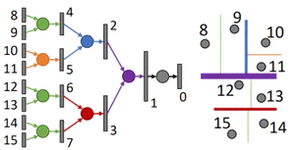

引用:Roman Klokov and Victor Lempitsky. Escape from cells: Deep kd-networks for the recognition of 3d point cloud models. arXiv preprint arXiv:1704.01222, 2017.

* [**SGPN：similarity group proposal network**](https://blog.csdn.net/u012348774/article/details/80792160)

主要贡献：（1）第一个用深度学习去做点云的实例分割。其任务是想生成一个 instance label 和一个 semantic segmentation label。就是说对于每个点云有两个 label，一个 label 代表着这个点云是属于椅子 1 还是椅子 2 的；另一个 label 代表它是椅子还是桌子，还是电视等等。（2）创新式的使用相似矩阵来在三维点云中表达实例分割结果，一方面提高了SGPN的效率，另一方面也能提供精度更高的聚类分割结果。

主要思路：首先是用 pointnet（或pointnet++）提取 feature；提取完 feature 之后，在特征的基础上计算3个属性矩阵：相似矩阵（similarity matrix）、置信度矩阵（confidence map）和语义分割矩阵（semantic prediction），最后将所有结果整合即可得到实例分割结果。

网络性能：该文在S3DIS、NYUV2和ShapeNet三个数据集上测试了算法的性能。

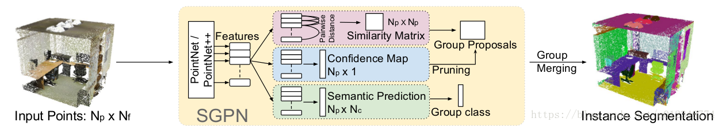

SGPN网络结构图

引用: Wang W, Yu R, Huang Q, et al. SGPN: Similarity Group Proposal Network for 3D Point Cloud Instance Segmentation[J]. 2017.

* [**Recurrent Slice Network**](https://arxiv.org/abs/1802.04402v1)

RSNet（（CVPR2018））是对点云进行**语义分割**的网络。

主要贡献是：提出了如下的方法去更好、复杂度更低地去做 local dependence 的事情。

主要思路：对于点云数据按照 x，y，z 三个方向进行 slice 的切割，然后把点云分成一片、一片的。然后对每一片用 pointnet 提取特征，然后通过 RNN 去更新相邻片的信息，最后通过局部依赖模块（Local Dependency Module），去把每一层对应的信息、每一 slice 对应的信息提取 propogate 到每一个点上。这样子每一个点就既有了 local 的信息，也有了 global 的信息，然后我们再通过 pointnet 的几个层做语义分割。

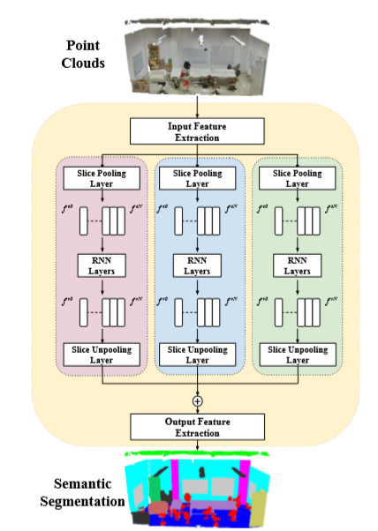

RSNet网络结构图

引用: Huang Q, Wang W, Neumann U. Recurrent Slice Networks for 3D Segmentation of Point Clouds[J]. 2018.

**Step3：**

**比较模型**

使用Hausdorff距离测量两个3D模型之间的几何差异是网格处理中的常用方法。多年前（1997年！），视觉计算实验室开发并免费分发了成为此类任务的标准工具Metro; 相关论文被引用了一千多次。虽然最初的Metro工具是一个小型的开源独立命令行程序（仍可在我们的网站上获得），但MeshLab现在提供了更高级的功能，用于比较两个网格，这两个网格也可以计算有符号距离，并且可以在点云上工作。

引用：

@inproceedings {cignoni1998metro, title={Metro: measuring error on simplified surfaces}, author={Cignoni, Paolo and Rocchini, Claudio and Scopigno, Roberto}, booktitle={Computer Graphics Forum}, volume={17}, number={2}, pages={167--174}, year={1998}, organization={Blackwell Publishers} }

**测量和分析**

在MeshLab中，3D模型的交互式点对点测量非常简单。此外，自动过滤器将返回有关3D模型（或仅选定区域）的各种几何和拓扑信息，而切片工具可以将网格的切入部分导出为折线。可以使用自动滤波器在网格和3D模型上计算不同的几何信息（如曲率，测地距离或局部顶点密度）。